МОУ «Корноуховская средняя общеобразовательная школа».

Масленица
«Весну встречаем всей семьей».

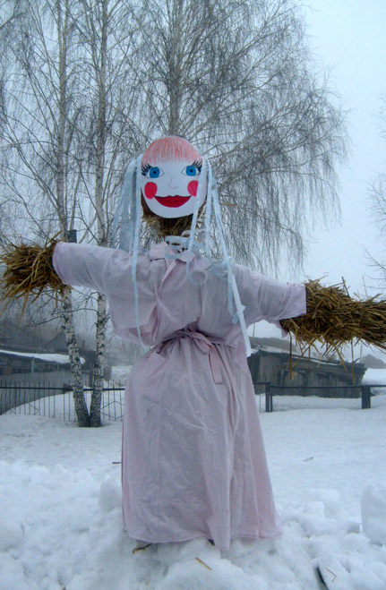

Подготовила: Миндагалиева Л.Г.

Март 2008 год.

Ведущий:
2008 – год семьи, и конечно мы не могли справить Масленицу не учитывая этот факт, поэтому сюда мы приглашаем участников программы. ( Проходите от класса по 2 ученика с родителями или с классными руководителями).
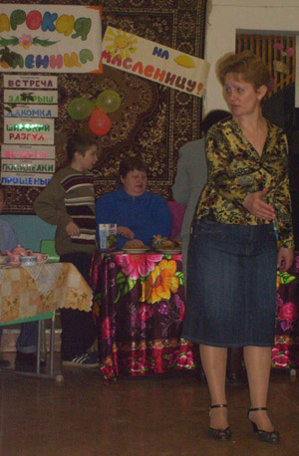
Масленица – замечательный праздник пришедший к нам из глубины веков, подаривший нам надежду, тепло и призывающий отступить зиму – Морену и зовущий Весну -пробуждений природы. Празднуется этот праздник весело с плясками, шутками, прибаутками. И мы открываем нам вечер пляской (кружок танца - русский народный).
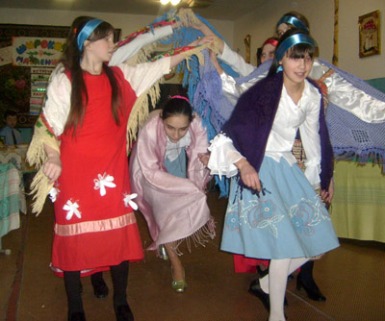

У каждого дня Масленичной недели есть своё название и первое задание нашим гостям. Вы выбрали себе «День», и вам надо представить свой день: частушками, игрой и песнею.

Понедельник – художественный номер (11 класс).
Вторник- игра ( 9 класс).
Среда – угощение блинами ( 5 класс).
Четверг – художественный номер ( 7 класс).
Пятница – игра (8 класс).
Суббота – одаривают соседей подарками (10 класс).
Воскресенье – художественный номер (6 класс).
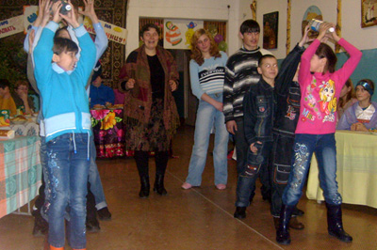
Песня «О весне».
В воскресенье заканчивалась Масленочная неделя. Проводы зимы заканчивались сжиганием Масленицы, чем жарче горит Масленица. Тем жарче будит лето. Вот мы с вами и проверим, каким будет наше лето.
Приглашаем всех на улицу сжечь чучело, частушки попеть, поплясать, а затем чай. Угощение блинами.
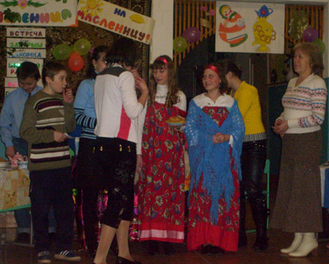
Масленичная неделя

Понедельник – встреча Масленицы.

Понедельник – В этот день
Масляну встретить нам не лень.
День так и зовется «встреча»
Целый день с утра по вечер.
К понедельнику были готовы качели, горки, балаганчики для скоморохов, столы со сладостями да другими яствами. Дети до упаду катались на салазках с гор, ходили по дворам ватагою: «Подайте на Масленицу да на Великий пост редьки хвост». А хозяева в ответ выносили им худую солому, на которой лежал больной, прохудившиеся туеса, рваные лапти и т.п. ребятишки все это вывозили за деревню и сжигали, приговаривая: «Гори, наша Маслена до самого Петрова дня», «Гори, гори ясно, чтобы не погасло! Искры летят, колокольчики звенят». А степенный народ на встречу Масленицы начинал с посещения родных и близких, начиная обход со старших.

Вторник – заигрыш.

Заиграем мы во вторник,
Заиграем пред постом.
Покажись ты нам, Масляна,
Шаньгой, блинцем, пирогом.
С утра дети и молодежь приглашались покататься с гор на санках. А санки – то были не такие как сейчас:
1. доски- каретки (доска обливалась водой и замораживалась);
2. чунки (санки со стульчиками);
3. трубли ( санки с перильцами и рулем, чтобы ими можно было управлять);
4. лодейки (маленькое корытце с острым носиком, снизу навозом мазано, водой обдито, да на мороз выставлено). Для таких саней и обувь была особенная – чуны (чуни) – тряпочные пимы с ледяной подошвой. А еще катались и на скопох соломы, и на телячих шкурах. Особым шиком считалось прокатиться на санном поезде: тут нужна и смелость и отвага. В народе говорилось: «Дальше с горки – длиннее лен родится». Вот ребятишки и старались. Кому не охота новую рубаху заполучить, да и «горячую картоплю» льняным маслицем полить – вкуснотища, какую «свет не видывал».

Среда- сладкоежка, лакомка.

Среда лакомкой слывет:
Наготовит, напечет!
Масленицу ублажает,
Всех гостей за стол сажает.
Всю неделю блинами балуются, а в это день особенно. И подают к блинам сметану, земляничное варенье, мед, икру рыбью, масло топленое. Ешь, удовольствие получай, да хозяйку не обижай – нахваливай.
Широкорожая Масленица,
Мы тобой хвалимся,
С горки катаемся,
Блинами объедаемся

Четверг – разгул, прелом.

«разгуляй – четверг» пришел,
С утречка накрыл на стол.
Масленица – блиноеда
Всех накормит до обеда.
На этот день приходится середина масленой гульбы. Славили возрождение солнечных дней. На угорье, за деревней втыкали длинную жердь с привязанными тряпками. И начиная с этого дня крестьяне сносили туда все хламье. Так продолжалось до воскресенье.

Пятница – тещины вечерки.
Хоты тещины блинки вкусны да сладки,
Но тещ угощают на Маслену зятьки.
На тещины вечерки зятья, угощают своих тещ блинами. С вечера зять к теще лично зайдет, в пояс поклонится да в гости зазовет. А с утра с приглашением в дом тещи зватых пошлет, чем больше народу, тем больше почет и уважение от зятя. Девушки и молодки спозаранку к печи становились, блинами стряпали, в стопочку складывали. Затем наряжались да пряником к катливой горе направлялись, блинами в миске на голове несли. Тут парням и потеха, и ответ на вопрос: какая из девчат хозяйка будет? Мужа голода морить станет или умелой хозяйкой в дом войдет? А вечером обязательно песни пели. На сытой желудок не до плясок было.

Суббота – заловкины посиделки, но и родительской субботой называли.

Широкая Масленица
Невесткам помогает,
Золовок собирает,
Блиночками угощает,
Подарками одаривает.
Подарки то подарками, но, что греха таить, мир да лад не всегда царил между бабами. Не зря в старину еще говорили: «На языке у бабы мед, а что под языком – и сам черт не разберет».
Эта суббота и также и родительской объявлялась. Поминание родителей - языческий обряд. По возращению с кладбища шли в хлев к скотине и скармливали блиночки от родительской домашнему скоту, приговаривая: «Чтоб скотина велась, не переводилась».

Воскресенье – прощеное воскресенье, проводы, целовник.

Воскресенье – проводины,
А еще прощенье всех!
Мы прощение попросим,
Поцелуем напослед.

За вину свою накануне понедельника Великого поста с чистой душой просили прощение друг у друга, молили забыть обиды, не держать зло на памяти. Обычно это происходило вечером, перед сном, после ужина. Прощение заключалось поцелуем и низким поклоном, а до ужина сжигали Масленицу за околицу:

Прощай, Масленица.
Прощай, голубушка.

